
轨道测流车
使用说明书
JXGD-CLC

声明
本说明书版权属威海精讯畅通电子科技有限公司（以下称本公司）所有，未经书面许可，本说明书任何部分不得复制、翻译、存储于数据库或检索系统内，也不可以电子、翻拍、录音等任何手段进行传播。
感谢您使用精讯畅通科技的系列产品。为使您更好地使用本公司产品，减少因使用不当造成的产品故障，使用前请务必仔细阅读本说明书并按照所建议的使用方法进行使用。如果您不依照本说明书使用或擅自去除、拆解、更换传感器内部组件，本公司不承担由此造成的任何损失。
您所购买产品的颜色、款式及尺寸以实物为准。
本公司秉承科技进步的理念，不断致力于产品改进和技术创新。因此，本公司保留任何产品改进而不预先通知的权力。使用本说明书时，请确认其属于有效版本。同时，本公司鼓励使用者根据其使用情况，探讨本产品更优化的使用方法。
请妥善保管本说明书，以便在您日后需要时能及时查阅并获得帮助。

威海精讯畅通电子科技有限公
- 产品简介
  - 产品概述
轨道式测流系统自动测流车在线测流系统专门用于测量标准断面的宽渠测流设备，与测流桥、测流房、 系统平台系统共同组成道轨道式桥架型自动测流系统，该系统为渠道断面自动测流系统，能够实现无人值守信息化智能自动测流的目标。该系统应完全符合水文规范要求。轨道测流车主要由缆道基础、控制及传输系统、雷达运行车、水位计、雷达流速仪等组成，以非接触方式测量河流表面流速和水位，自动换算流量，并实时上传数据到服务器。
  - 产品特点
本产品采用了先进的生产工艺技术，使用不锈钢材料做壳体防护材料，抗干扰。
内部用高性能的密封材料进行特殊处理，不会受到污泥、污染物、沉淀物等外界环境因素的影响。
产品具有防腐、防冻、耐热、耐老化的特点。可在水利水文测量中各种恶劣环境下使用。
本产品具有采样精度与传感器的测量体长度无关的特点，对不同变幅的应用环境，测量精度保持不变，测量精度1cm。（等精度测量，对不同的水位变幅，都保持测量精度不变。）
本产品具有安装方便、无需动力电源、建设运行成本低、防盗性好等特性。它是集成了水位传感器和无线数据通讯于一体的高性能水位测量装置，实现了对水位数据的连续自动监测，并按照预先设定的时间间隔自动上报至信息管理中心。
  - 产品用途
广泛应用于江河、湖泊、水库、水电站、灌区及输水等水利工程中的水位监测，也可用于自来水、城市污水处理、城市道路积水等市政工程的液位监测。
- 产品参数
2.1 技术指标
参数名称 | 参数内容
供电电压 | DC24V
通信方式 | 2G/3G/4G/(全网通)WIFI
短传方式 | 无线 LoRa
无线距离 | <3000m
测量模式 | 定时、召测
行车电源 | 18.5V 21AH锂电
充电电压 | DC 24V
充电方式 | 多点式接触，恒流恒压
工作温度 | 30℃~165℃(不结冰)
环境湿度 | (5%--95%)RH(无结露)
表1
2.2产品配置
全自动雷达运行车
太阳能供电系统
雷达流速计
雷达液位计
监控立杆*2
4G通信费(5年)20G/月
辅材(拉绳默认30米/根)*2
可根据客户需求进行定制
表2
2.3 产品外观
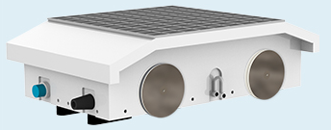
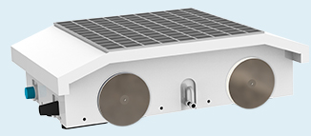

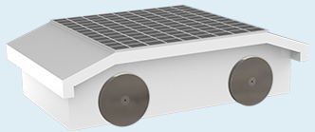
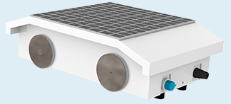

图1
2.4产品结构尺寸

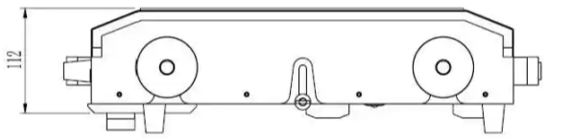
图2
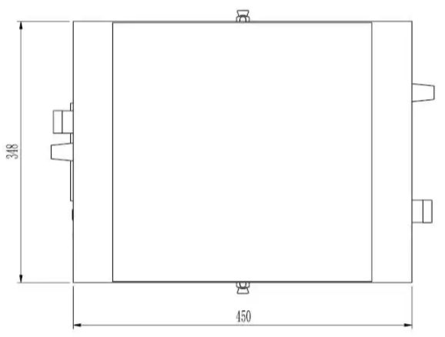
图3
第三章 产品的安装及使用
3.1 产品的安装注意事项
- ‌安装稳固性‌：在安装轨道测流车时，必须确保其稳固性。测流车上有两个滑轮和两个大轮，可以通过转动滑轮来改变移动测流车。安装时，要先固定好一个大轮，然后再固定另一个大轮，确保测流车安装稳固‌。
- ‌电源线和控制器的连接‌：固定好轮子之后，将电机的电源线和控制器的电源线接好，确保电机固定在底座上。打开轮子的电源开关后，测流车即可开始工作。为了防止出现问题，测流车的轮子上应安装一个转向器‌。
- ‌控制器和轨道的安装‌：安装控制器和轨道时，先在控制器上找到相应的开关，然后将开关合上（注意要先将线路断开）。在安装轨道时，要保持其水平并固定好。最后对仪器进行测试，确保其正常工作‌。
- ‌避免电磁干扰‌：在安装时要注意避免与其他设备的电磁干扰。测流车检测到的信号很强，如果与其他设备发生电磁干扰，会导致数据失真，设备无法正常使用。因此，应避免与其它设备的信号线接触，同时也要保证测流车周围环境良好，避免阳光直射和潮湿环境‌。
- ‌防止随意挪动或拆卸‌：在使用过程中，不要随意挪动或拆卸测流车。因为测流车的感应元件是线圈，随意搬动会造成磁场变化，影响感应线圈的工作，导致感应信号失效。此外，随意搬动或拆卸可能会导致控制器断电或无法工作‌。
3.2 产品的使用方法
将轨道测流车放置在缆道上面并锁好安全扣调整好角度，使用时需保证两岸的钢缆高度一致并用配重块拉紧。安装完成后轨道测流车在缆道上运行，观察充电功能和数据上传功能
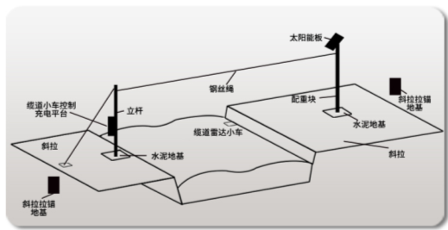
图4
第四章 设备的维护和保养
‌轨道测流车的维护保养主要包括以下几个方面‌：
- ‌轨道清洁‌：定期清洁轨道，避免积尘和杂物的堆积，保持轨道的平整表面‌。
- ‌轨道润滑‌：定期给轨道测流车的轨道涂抹润滑油，减少摩擦，提高运行效率‌。
- ‌电气系统维护‌：定期检查电气系统的连接和线路是否完好，确保电气系统的正常运行。定期检查电池的电量，确保有足够的电力供应‌。
- ‌螺栓和螺母检查‌：定期检查并紧固轨道和轨道测流车上的螺栓和螺母，确保其稳固性‌1。
- ‌制动系统检查‌：定期检查和调整轨道测流车的制动系统，确保其灵敏度和可靠性‌1。
- ‌电子系统检查‌：定期检查和测试轨道测流车的电子系统，如遥控器、传感器等，确保其正常工作‌。
- ‌定期保养‌：定期进行全面保养和检修，包括更换润滑油、滤芯、空滤、燃油滤清器等‌。
通过以上维护保养措施，可以有效延长轨道测流车的使用寿命，提高工作效率和安全性
第五章 云平台的使用

5.1精讯云介绍
精讯云，精讯畅通研发的一款通用性物联网云平台，以行业解决方案为基础，解决传统云平台重链接轻体验的问题，在链接基础上升级前段显示效果与风格，集成十余行业界面模板，是一套集合解决方案、数据采集、预警发布、远程控制、数据分析等为一体的物联网系统。精讯云提供数据记录、查询、导出、比较等功能，主要是在应用层为客户提供一站式的加入服务。

5.2系统的特点及优势

5.2.1特点
- 实用性和美观性：根据应用系统的要求确定整个系统结构，即从系统功能和信息需求出发，拟建系统的结 构必须满足系统的功能要求，信息采集与传输能力要求、人机交互能力要求、信息处理与存储能力要求。具体而言，该系统切实满足业务的需要，系统性能可靠，易于维护并且网络及系统各方面指标切合实际需要，系统配置设计充分满足业务需求。界面的规划应力求实用性，使应用充分满足使用者的访问需求。在保证实用性的同时,应力求界面的美观、大方。
- 稳定性：高稳定性，系统总体可用率大于99.7%，数据库应用可用率大于99.8%，并且会定期维护。
- 易操作性：提供友好的用户管理和使用界面
- 可靠性：，在系统设计时，通过选择优秀的产品和采用必要的技术手段确保系统的可靠性。
- 兼容性：其他公司产品按照我司服务器协议，数据也可在我司平台产看

5.2.2优势
- 支持私有化入口：
精讯云重点解决私有化部署的难题提供可配置“千人千面”界面与私有域名解析的服务
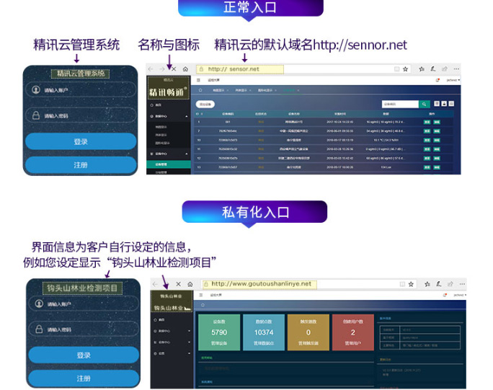
图5
- 功能全面：
数据查询，地图显示，实时监控，报警提示，大屏监控，指令下发等功能。
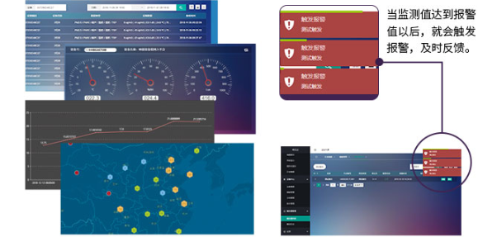
图6
- 微信小程序：
可以手机微信简单、方便查看设备状态、数据、设备绑定地点等。
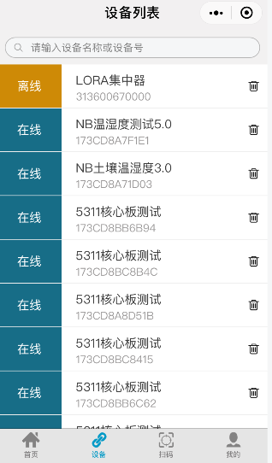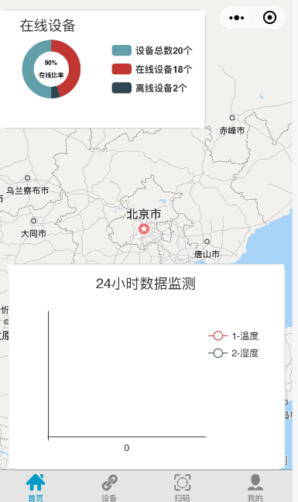
图7

5.3 精讯云平台注册和基本使用

5.3.1平台注册
您输入网址（www.sennor.net）进入平台登录界面，如下图所示：

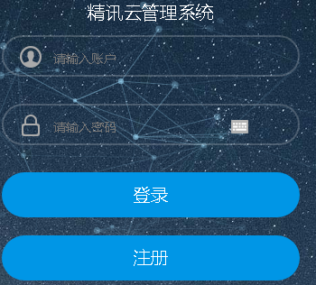
图8
如果您已和售前人员联系，已帮您注册过账号，您可以直接使用已注册账号登录平台；若您没有和售前人员联系，帮您注册账号，您可以自己注册。
点击登录界面的“注册”会出现，如下图所示界面：
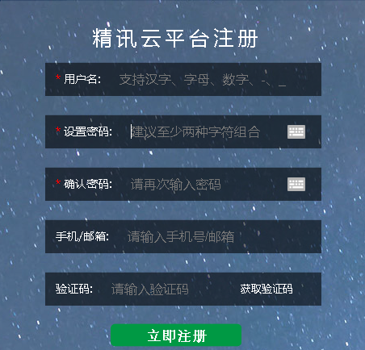
图9

您再按照界面显示，注意填写每一栏相关的信息。

（1）按照提示先填写好“用户名”；
- 再根据提示填写好“设置密码”，填写好“密码”
- 将刚刚填写的“密码”，在第三栏中，再次确认填写
- 在第四栏中填写您的“手机号码或者邮箱”，如果您填写的是手机号码，您的手机会收到一条短信提示，您将短信内的“验证码”填写到第五栏；如果您填写的是邮箱，您需要登录邮箱，将邮箱收到的邮件里的“验证码”填写在第五栏。
您写填完注册信息后，点击“立即注册”，就完成平台账号的注册，可以使用刚刚注册的账号和密码，登录使用平台。

5.3.2平台的基本使用
使用账号和密码登录平台，进入平台主界面，如下图所示：
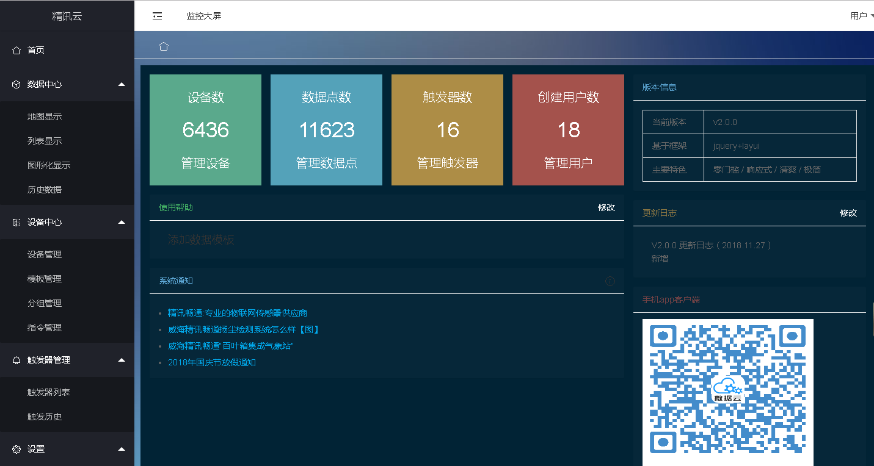
图10
左侧为系统导航菜单，右侧为系统相关信息、设备相关信息。

“数据中心->地图显示”可通过地图形式查看设备绑定的地点以及设备的名称，此种方式可以一次性观察绑定的设备数量，非常直观，适合向政府机构展示使用。
“数据中心->列表显示”可查看绑定设备的数量以及设备的名称，适合统计使用。
“数据中心->图形化显示”可以通过所搜设备的ID，查看数据。
“数据中心->历史数据”可以输入设备的ID，可以查看设备任意上传时间的数据。
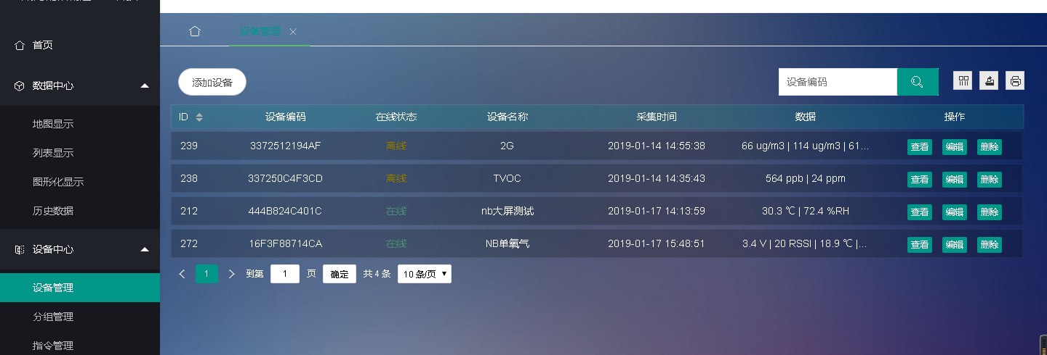
图11
“设备中心->设备管理”可以通过搜索设备ID，查看设备数据；点击左上角“添加设备”，可以进行设备的添加，如下图所示：
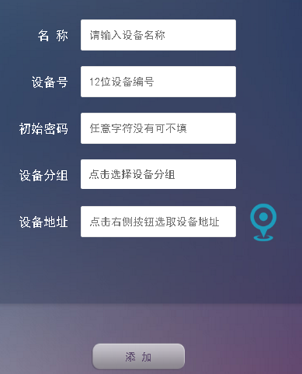
图12
根据界面的提示，进行设备的添加。
（1）“名称”可填写您自己需要的；
（2）“设备号”即设备的ID，例如：16F3F88714BB,将这组数值填写到“设备号”一栏即可；
（3）“初始密码”一栏，可以填写，也可以不填写，具体根据您自己的需求；
（4）“设备分组”是把设备添加到您分好的组别中，具体的分组根据您的需求；
（5）“设备地址”点击右侧的蓝色坐标箭头，进入地图里，然后拖动地图内部的一个蓝色箭头，进行坐标的定位，确定好坐标后，点击“确认”。如下图所示：
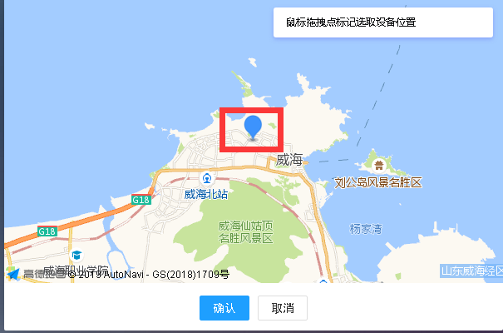
图13
最后再点击“添加”，即可完成设备的添加。
“设备中心->分组管理”可以进行设备的分组，将不同类别的传感器绑定到相应的分组中。
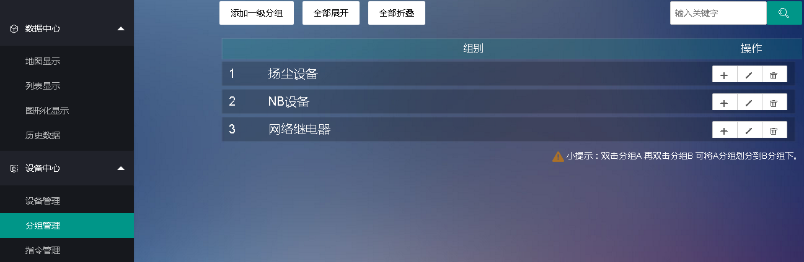
图14
点击左上角的“添加一级分组”，填写需要分组的名称，再点击“确认”即可。
“设备中心->指令下发”可以指定的设备进行指令的修改。如下图所示：
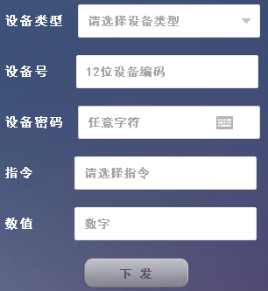
图15
- 点击“设备类型”选择传感器类型，
- 在“设备号”输入(例如：16F3F88714BB)设备的ID；
- “设备密码”根据您的需求选择是否填写；
- “指令”下发根据您的需求使用
- “数值”的填写根据需求修改
填写以上信息，再点击“下发”，即可完成设备指令的修改和下发。
注：网络继电器和NB电信设备可以下发指令
“触发器管理->触发器列表”可以通过查看已添加的触发报警和添加触发报警。如下图所示：
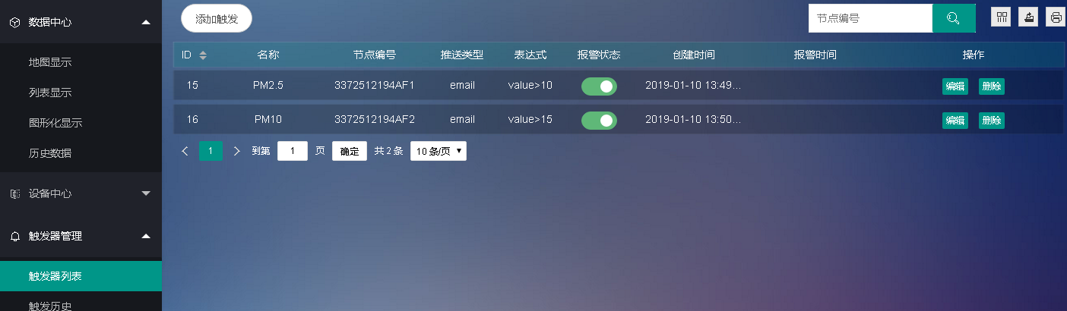
图16
.点击左上角“添加触发”，进入添加触发的界面，如图所示：
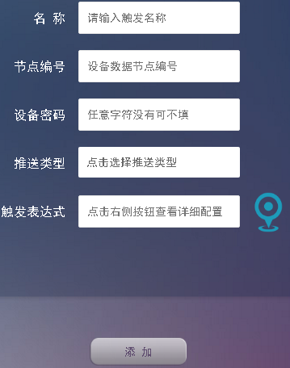
图17
- 触发“名称”根据您的需求填写
- “节点编号”请看注释
- “设备密码”根据您的需求选择是否填写
- “推送类型”根据您的需求
- “触发表达式”value后填写大于、小于、不大于或者不小于，然后再根据需求填写数值；例如：value>20
填写完以上信息，再点击“添加”即可完成触发报警的添加。
“节点编号”注释：红色标记的是设备的ID，黄色标记的是“节点编号”。
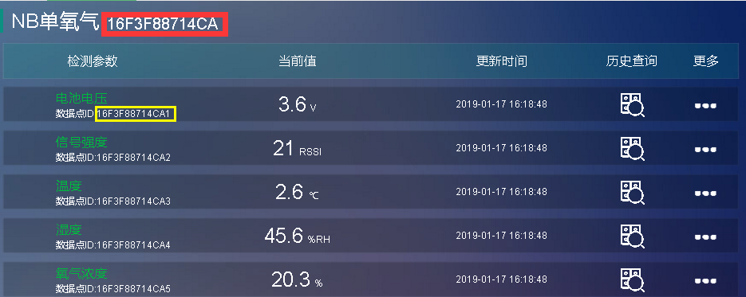
图18
“触发器管理->触发历史”可以查看已添加触发器报警的记录。
“设置->个人设置”可以修改用户密码
“设置->用户管理”可以进行用户密码的修改和添加新用户
“设置->中性管理”可以更换系统名称、公司名称和logo。

5.4 传感器数据查询
当您购买的传感器带有上报功能，您可以通过精讯云服务器远程查看数据，方便快捷。
传感器设备通过NB-IOT网络模块和精讯云服务器建立连接，按照默认的频率（频率可调）将数据上报到云端服务器。
您只需使用已注册的精讯云账号登录服务器后，通过使用每台主机专有的“身份ID”即可查询设备的数据。
同时平台还具有报警功能，您只需通过平台设置报警数值，监测数据超过报警数值，平台会通过短信或者QQ邮箱通知您，让您更加方便、快捷的监测数据。
注：您可联系我司售后工作人员，了解平台的具体功能。

